Федеральный закон от 27.12.2018 № 498-ФЗ «Об ответственном обращении с животными и о внесении изменений в отдельные законодательные акты Российской Федерации»  Федеральный закон включает в себя понятийный аппарат, устанавливает полномочия федеральных органов государственной власти, органов государственной власти субъектов Российской Федерации, полномочия и права органов местного самоуправления в области обращения с животными, регламентирует требования к содержанию и использованию животных, устанавливает требования к осуществлению деятельности по обращению с животными без владельцев.  К общим требованиям к содержанию животных их владельцами относятся:  1) обеспечение надлежащего ухода за животными;  2) обеспечение своевременного оказания животным ветеринарной помощи и своевременного осуществления обязательных профилактических ветеринарных мероприятий в соответствии с требованиями настоящего Федерального закона, других федеральных законов и иных нормативных правовых актов Российской Федерации, регулирующих отношения в области ветеринарии;  3) принятие мер по предотвращению появления нежелательного потомства у животных; | 4) предоставление животных по месту их содержания по требованию должностных лиц органов государственного надзора в области обращения с животными при проведении ими проверок;  5) осуществление обращения с биологическими отходами в соответствии с законодательством Российской Федерации.  При обращении с животными не допускаются:  содержание и использование животных, включенных в перечень животных, запрещенных к содержанию, утвержденный Правительством Российской Федерации. Данный запрет не распространяется на случаи содержания и использования таких животных в зоопарках, зоосадах, цирках, зоотеатрах, дельфинариях, океанариумах или в качестве служебных животных, содержания и использования объектов животного мира в полувольных условиях или искусственно созданной среде обитания либо диких животных в неволе, которые подлежат выпуску в среду их обитания, а также на иные случаи, установленные Правительством Российской Федерации; Федеральным законом установлено, что животные должны быть защищены от жестокого обращения, понятие которого также устанавливается.  При обращении с животными не допускаются:  1) проведение на животных без применения обезболивающих лекарственных препаратов для ветеринарного применения ветеринарных и иных процедур, которые могут вызвать у животных непереносимую боль; | 2) натравливание животных (за исключением служебных животных) на других животных;  3) отказ владельцев животных от исполнения ими обязанностей по содержанию животных до их определения в приюты для животных или отчуждения иным законным способом;  4) торговля животными в местах, специально не отведенных для этого;  5) организация и проведение боев животных;  6) организация и проведение зрелищных мероприятий, влекущих за собой нанесение травм и увечий животным, умерщвление животных;  7) кормление хищных животных другими живыми животными в местах, открытых для свободного посещения, за исключением случаев, предусмотренных требованиями к использованию животных в культурно-зрелищных целях и их содержанию, установленными Правительством Российской Федерации.  Законом запрещена пропаганда жестокого обращения с животными, а также призывы к жестокому обращению с животными.  Не допускается использование домашних животных в предпринимательской деятельности, за исключением случаев, установленных Правительством Российской Федерации.  Предельное количество домашних животных в местах содержания животных определяется исходя из возможности владельца обеспечивать животным условия, соответствующие ветеринарным нормам и правилам, а также с учетом соблюдения санитарно-эпидемиологических правил и нормативов.
Выгул домашних животных должен осуществляться при условии обязательного обеспечения безопасности граждан, животных, сохранности имущества физических лиц и юридических лиц.  При выгуле домашнего животного необходимо соблюдать следующие требования:  1) исключать возможность свободного, неконтролируемого передвижения животного при пересечении проезжей части автомобильной дороги, в лифтах и помещениях общего пользования многоквартирных домов, во дворах таких домов, на детских и спортивных площадках;  2) обеспечивать уборку продуктов жизнедеятельности животного в местах и на территориях общего пользования;  3) не допускать выгул животного вне мест, разрешенных решением органа местного самоуправления для выгула животных.  С 1 января 2020 года запрещен выгул потенциально опасной собаки без намордника и поводка независимо от места выгула, за исключением случаев, если потенциально опасная собака находится на огороженной территории, принадлежащей владельцу потенциально опасной собаки на праве собственности или ином законном основании. О наличии этой собаки должна быть сделана предупреждающая надпись при входе на данную территорию. | Перечень потенциально опасных собак утверждается Правительством Российской Федерации.  Законом также установлены требования к содержанию и использованию служебных животных, требования к использованию животных в культурно-зрелищных целях и их содержанию, положения о приютах для животных.  Федеральным законом установлено, что за нарушение требований настоящего Федерального закона владельцы животных и иные лица несут административную, уголовную и иную ответственность в порядке, установленном законодательством Российской Федерации.  Статьей 245 Уголовного кодекса РФ предусмотрена ответственность за жестокое обращение с животным в целях причинения ему боли и (или) страданий, а равно из хулиганских побуждений или из корыстных побуждений, повлекшее его гибель или увечье.  Максимальное наказание в виде штрафа в размере от ста тысяч до трехсот тысяч рублей или в размере заработной платы или иного дохода осужденного за период от одного года до двух лет, либо исправительными работами на срок до двух лет, либо принудительными работами на срок до пяти лет, либо лишением свободы на срок от трех до пяти лет. | Кировская межрайонная природоохранная прокуратура  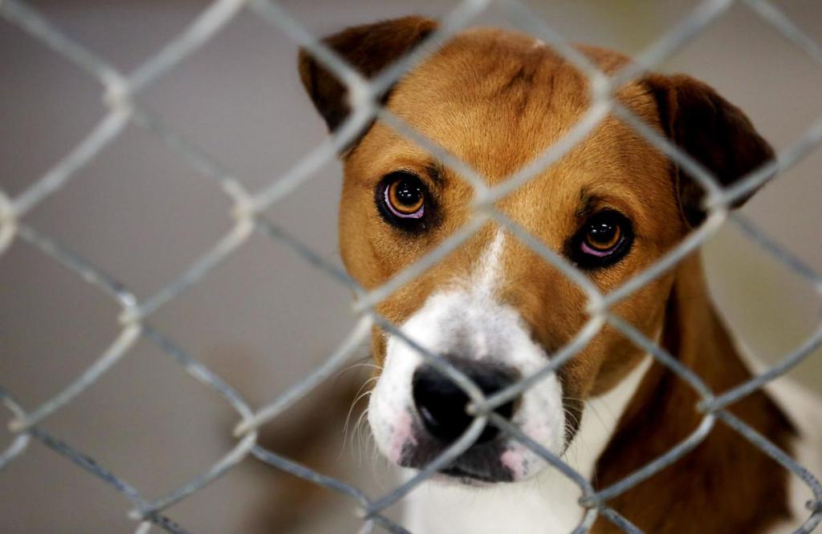  В случае выявления фактов нарушения требований закона, жестокого обращения с животными обратитесь по тел.35-37-22, 35-37-19  Кировская межрайонная природоохранная прокуратура  (г. Киров, ул. Ленина, 71а)

